CETIS N°84

Centro de Estudios Tecnológicos Industrial y de Servicios

Especialidad: Programacion

Alumno: Ramirez Casillas Reyna Lizbeth

Docente: Gabriel Ignacio China Cortez

Materia: Desarrolla aplicaciones con conexión a base de datos.

Esta es la evidencia del primer programa

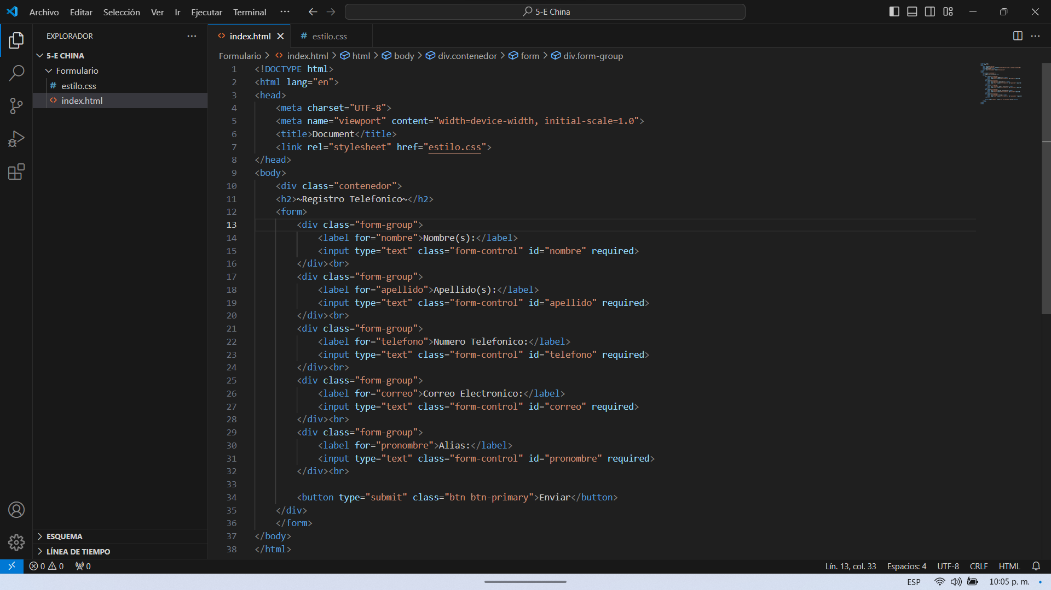

No use el apartado de java porque no soy buena usandolo y no se mucho de ello.

Anotar 5 buenas practicas en HTML:

* Cada que se abra una etiqueta, debemos cerrarla para evitar que aparezcan errores en el código
* Siempre se debe hacer uso de los atributos ALT, ya que esto puede perjudicar la accesibilidad del sitio que se esta formando
* Es mas recomendable tener tu propio espacio para tu código HTML, tanto como para el CSS, mas que nada para no confundir el código y que se vea mas estético
* El uso excesivo de etiquetas div puede ser un problema para tu código, ya que hay ocasiones donde no la necesitamos
* Como ultimo, tener conocimiento de cada una o de la mayoria de las etiquetas y saber como y cuando usarlas